BAB II

LANDASAN TEORI

2.1 Sejarah Berdirinya Toko Janti Lestari
Usaha dagang toko ini merupakan usaha dagang dalam hal penjualan bahan bangunan yang dirintis oleh sebuah keluarga. Usaha ini berdiri sejak tanggal 11 April 1998 dengan pendirinya Bapak Iwan Zulkarnaen. Mulanya usaha dagang ini merupakan usaha dagang yang relatif kecil, karena hanya menjual kayu-kayu saja, yaitu kayu kalimantan seperti Bengkirai, Kamper, Meranti, Kroing, dan lain-lain. Karena modal awal yang tersedia masih sangat kecil. Setelah beberapa tahun toko tersebut dijalankan, toko tersebut juga menjual perlengkapan bahan bangunan lainnya yang semakin banyak seperti semen, cat, besi dan lain-lain.
Usaha yang semakin maju ini membuat Toko Janti Lestari terus menerus berbenah diri untuk memberikan fasilitas yang memuaskan kepada konsumennya seperti penambahan Mobil Pengiriman Barang, Gudang , Karyawan, dan lain-lain. Selain penambahan fasilitas diatas pihak toko juga merasa membutuhkan manajemen komputerisasi dalam pengelolaan data di tokonya agar pencatatan transaksi penjualan dapat dilakukan secara efektif dan efisien.

2.2 Tata Cara Pembelian Di Toko Janti Lestari
Dalam hal ini pembelian Bahan Bangunan di Toko Janti Lestari ini dilakukan untuk menambah stok barang yang ada di gudang. Pembelian barang tersebut melalui supplier yang memiliki banyak barang. Adapun cara pembayaran pembelian di usaha dagang tersebut dilakukan dengan tunai.
Pada dasarnya transaksi pembelian dilakukan jika persedian barang sudah dibatas minimum. Untuk pembelian tidak ada pemesanan pembelian atau tetapi yang ada hanya pembelian langsung. Jika melakukan transaksi pembelian, barang yang telah dikirim oleh supplier akan dimasukkan ke persediaan. Tetapi sebelum dimasukkan ke persediaan, terlebih dahulu diperiksa.
Jika ada barang yang rusak atau tidak sesuai dengan permintaan maka barang tersebut akan dikembalikan ke supplier untuk diganti, sehingga retur pembelian barang tidak mempengaruhi jumlah stok. Oleh karena itu, data retur pembelian tidak dimasukkan kedalam pembukuan atau arsip. Pembayaran pada transaksi pembelian dilakukan Tunai atau Cash saat itu juga.
Pada saat terjadi transaksi pembelian, Toko Janti Lestari akan menerima faktur pembelian dari supplier.

2.3 Tata Cara Penjualan Di Toko Janti Lestari
Di Toko Janti Lestari ini mempunyai tata cara penjualan tunai. Transaksi penjualan barang terjadi jika telah ada kesepakatan harga antara pihak konsumen dengan pihak toko, setelah itu diadakan transaksi tentang harga barang atau kesepakatan pembayaran dengan pihak toko, maka pihak konsumen bisa memilih barang. Konsumen akan diberi nota pembelian sebagai bukti pembelian barang.
Penjualan terjadi apabila, adanya permintaan barang dari konsumen dan barang diminta tersebut ada di persediaan Toko Janti Lestari. Untuk penjualan barang tidak ada transaksi pemesanan penjualan tetapi yang hanya penjualan langsung.
Pada transaksi penjualan ini tidak akan ada retur penjualan, karena sebelum barang tersebut dibawa konsumen, terlebih dahulu diperiksa oleh konsumen tersebut. Sedangkan sistem pembayarannya harus lunas saat transaksi dilakukan.
Pada saat terjadi transaksi penjualan, Toko Janti Lestari akan mengeluarkan nota penjualan sebagai bukti bahwa barang yang akan dijual sudah diterima oleh konsumen.
Pada umumnya harga penjualan barang di Toko ditentukan setelah harga pembelian diketahui. Biasanya harga penjualan di Toko adalah 5% sampai dengan 15% dari harga pembelian.

2.4 Tata Cara Pengiriman Barang Di Toko Janti Lestari
Pada Toko Janti Lestari juga melayani proses pengiriman barang. Kegiatan pengiriman barang dilakukan sebagai salah satu upaya peningkatan pelayanan bagi konsumen. Hal ini dimaksudkan untuk menarik konsumen agar membeli di Toko tersebut. Proses pengiriman dilakukan bila pihak konsumen memintanya.

2.5 Borland Delphi
Borland Delphi adalah bahasa pemrograman yang bekerja dalam lingkup Ms Windows merupakan pemrograman aplikasi database yang berorientasi objek.
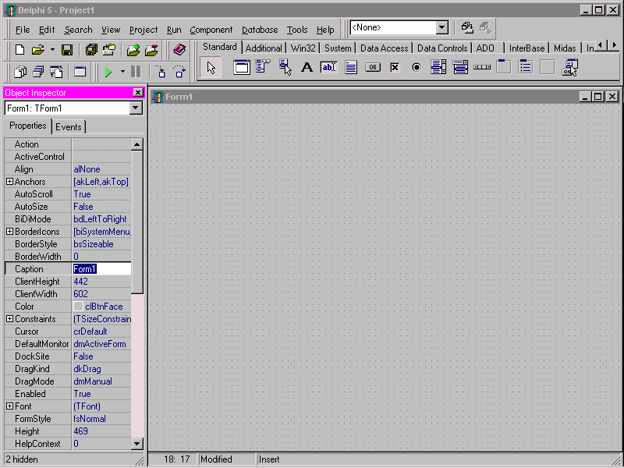

2.5.1 Komponen Delphi
Ada beberapa komponen Delphi yang digunakan dalam membuat program, yaitu :
- Project adalah sekumpulan Form, Unit dan lainnya yaitu inti dari program aplikasi itu sendiri dengan file berakhiran .dpr.
- Form adalah objek yang digunakan sebagai tempat kerja program aplikasi yang berbentuk jendela.
- Program adalah satu atau lebih unit yang secara struktur terdapat heading program, pernyataan user dan blok deklarasi yang diawali dengan Begin dan diakhiri dengan End.
- Property digunakan untuk menentukan Setting dari suatu objek.
- Event adalah peristiwa atau kejadian yang diterima oleh suatu objek.

2.5.2 Tipe Data, Variabel, Operator, dan Kontrol Program
Delphi menyediakan beberapa Tipe Data Integer, Real, Boolean, Character, String, Array dan Tipe Data Record yang masing-masing tipe data ini penggunaannya harus disesuaikan dengan kebutuhan dan ketentuan yang berlaku. Variabel adalah suatu tempat dalam memori komputer yang diberi nama dan alokasikan untuk menampung data. Dalam mengolah data, Delphi menyediakan beberapa macam Operator Aritmatika, Operator Relasi Data, dan Operator Logika yang mengekspresikan data logika.
Kontrol Program dalam Delphi digunakan untuk mengatur jalannya program baris perbaris dengan menggunakan pernyataan pengulangan, misalnya While…Do, Repeat…Until, For…Next, If…Then…Else, Case dan Goto.

2.5.3 Operasi Database
Delphi menyediakan fasilitas lengkap yang digunakan untuk memformat Database misalnya Format Paradox, Dbase, Ms_Acces dan lain-lain. Membuat aplikasi untuk manajemen database memerlukan file database yang diproses oleh program. Untuk membuat file database pada Delphi dengan menggunakan Database Desktop adalah melalui menu Tools kemudian Database Desktop.
Untuk mengelola file database menggunakan objek yang terdapat pada tab Data Control maka harus mengkaitkan file database kedalam form dengan objek-objek yang ada pada Data Access, Tab ADO, Tab Interbase atau Tab Midas yang tergantung dengan sistem database yang dirancang.
Menampilkan database dalam bentuk tabel dapat menggunakan objek DBGrid. Tampilan bentuk ini sangat bermanfaat karena dengan menampilkan beberapa record sekaligus akan memudahkan dalam melihat keterkaitan antara database yang dimasukkan sehingga kita dapat memodifikasi data misalnya Menambah, Menghapus, Mengedit, Pengecekan Data dan Pencarian Data yang diolah. Dari pengolahan data tersebut akan dihasilkan berupa informasi pengolahan data baik secara tampilan maupun laporan yang dapat dicetak.
Untuk membuat laporan dapat menggunakan komponen pada Tab Qreport yang terhubung dengan data set yaitu Table. Laporan akan mencetak detail setiap record dalam data set dari yang pertama hingga terakhir. Namun sebelumnya kita dapat melihat laporan yang telah kita buat dan mensetting printer yang digunakan sebelum mencetak.

